

धरान उपमहानगरपालिका
नगर कार्यपालिकाको कार्यालय
धरान, सुनसरी

स्वतः प्रकाशन
२०८१/८२ तेस्रो त्रैमासिक
(सूचनाको हकसम्बन्धी ऐन,२०६४ को दफा ५ र सूचनाको हकसम्बन्धी नियमावली,२०६५ को नियम ३ बमोजिम सार्वजनिक गरिएको विवरण)
फोनः ०२५-५७०४०७, ५७०६३६, ५७१५०१
इमेलः info@dharan.gov.np
वेभसाइटः https://www.dharan.gov.np

धरान उपमहानगरपालिकाको परिचय
कोशीप्रदेशमा अवस्थित धरान, नेपालकै एक सुन्दर तथा सांस्कृतिक विविधता भएको सहर हो । यो कोशी प्रदेशको सुनसरी जिल्लामा पर्छ ।
महाभारतकालीन ईतिहास बोकेको र पछिल्लो समयमा किरात राजधानीको रुपमा रहेको विजयपुर धरान नगरको शिर हो । विजयपुरको ईतिहास खोतल्दा सतिदेविको दन्त पतन भएको किंवदन्ती र दन्तकाली मन्दिरको अवस्थिति एवं ५०० वर्ष पहिले बंगालका राजाले जिर्णोद्धार गरेको पिण्डेश्वर मन्दिरको अभिलेखहरुमा पाईन्छ। यो स्थान पुरातात्विक, पौराणिक एवं ऐतिहासिक तथा पर्यटकीय महत्व रहेको छ । हालको आधुनिक धरान सहर रहेको स्थानमा सुरुमा घना जङ्गल रहेको र सो जङ्गल फँडानीका क्रममा काठ चिर्ने आरावालाहरुले तयार गर्ने गरेको धरान (धराप) बाट नै आजको धरान सहरको नामकरण भएको भन्ने भनाई छ ।
विजयपुरमा धेरै अघि देखि बसोबास भएको भएता पनि वि.स. १९५० तिर घना जङ्गल फँडानी गरेर समतल क्षेत्रमा सानो बस्तीबाट सुरुवात भएको धरान, वि.स. १९५९ मा तत्कालीन राणा प्रधानमन्त्री श्री ३ चन्द्र शमशेरले चन्द्रनगर (हाल पुरानो बजार) र वि.स. १९९० तिर श्री ३ जुद्ध शमशेरले जुद्ध नगर (हालको नयाँबजार) बसालेको इतिहासमा पाइन्छ ।
वि.स. २०१० सालमा पूर्वाञ्चलको लागि ब्रिटिस गोर्खा भर्ती केन्द्र धरानमा स्थापना भए पछि मुख्य रुपमा धरानमा बसोबास तथा चहलपहल बढेको पाइन्छ । वि.स. २०१७ सालमा धरान नगरपालिका घोषित भएको धरान, वि.स. २०१८ सालमा नेपाललाई १४ अञ्चल ७५ जिल्लामा विभाजन गर्दा कोशी अञ्चलको सदरमुकाम समेत घोषित भएको थियो ।
स्थापना कालमा ११ वडाहरू मात्र रहेको धरानलाई वि.स. २०३५ सालमा पूर्वतर्फ रहेको बाँझगरा गाउँ पञ्चायत र पश्चिम तर्फ रहेको घोपा गाउँ पञ्चायतको केहि क्षेत्रलाई गाभेर क्षेत्र विस्तार गरी १९ वडामा विभाजन गरिएकोमा २०७१ वैशाख २५ गतेको मन्त्रिपरिषद्को निर्णय अनुसार पूर्वपट्टि रहेको पाँचकन्या गा.वि.स.लाई पनि धरान नगरपालिकामा समायोजन गरी २३ वडा कायम गरियो । २०७१ मंसिर १६ गते नेपाल सरकार (मन्त्रीपरिषद्) को निर्णय अनुसार पश्चिमपट्टि रहेको विष्णुपादुका गा.वि.स.लाई धरान नगरपालिकामा गाभेर २७ वडा कायम गरि धरान नगरपालिकालाई उपमहानगरपालिका घोषित गरिएको हो । त्यसपछि राज्य पुनर्संरचना आयोगको निर्णयानुसार वर्तमान धरान फेरि २० वटा वडा कायम भएका छन्।
विविध जाति तथा जनजातिहरूको बसोबास स्थल र कला, साहित्य, संस्कृति तथा खेलकुदको क्षेत्रमा ख्याति प्राप्त धरान हाल आएर शिक्षा, स्वास्थ्य, पर्यटकीय तथा व्यापारिक पूर्वाधारयुक्त सुन्दर सहरको रूपमा विकास हुँदै कोशी प्रदेशको मात्र नभइ नेपालकै नमुना नगरपालिका बन्न प्रयासरत छ ।धरान उपमहानगरपालिका “शिक्षा, स्वास्थ्य, पर्यटन तथा व्यापारिक पूर्वाधार, बहुसांस्कृतिक आवासीय समृद्ध शहर” को दिर्घकालिन सोचका साथ अगाडि बढिरहेको छ।
विगतमा जनसहभागिताको माध्यमबाट आफ्नो नगरको विकास गरी नमूना प्रस्तुत गर्न सफल भएको यस नगरले नेपालमा नै पहिलो खुल्ला दिसामुक्त नगर घोषणा, राष्ट्रिय भवन संहिताको सफलतापूर्वक कार्यान्वयन, सेवा प्रवाहलाई व्यवस्थित गर्न सबै वडाहरुलाई नगरसँग नेटवर्किङ्ग गर्ने कार्य, अनलाईन करचुक्ता गर्ने व्यबस्था जस्ता थुप्रै नमूना कार्यहरु गरिसकेको छ।

भौगोलिक अवस्था सिमाना
अक्षांश | 26⁰ 42′ 41″ – 26⁰ 52′ 42″
देशान्तर | 87⁰ 12′ 04″ – 87⁰ 21′ 23″
क्षेत्रफल | १९२.६१ वर्ग कि. मी.
उचाइ | ११९-१७७८ मी.
पूर्व | केराबारी गाँउपालिका
पश्चिम | बराह नगरपालिका
उत्तर | साँगुरीगढी गाउँपालिका
दक्षिण | रामधुनी नगरपालिका, ईटहरी उपमहानगरपालिका

प्रशासनिक विभाजन
प्रदेश | कोशी
जिल्ला | सुनसरी
सदरमुकाम | ईनरुवा
प्रतिनिधि सभा निर्वाचन क्षेत्र नं | १
प्रदेश निर्वाचन क्षेत्र नं. | क, ख
वडा संख्या | २०

जनसंख्या विवरण
राष्ट्रिय जनगणना २०७८ अनुसार
जनसंख्या | १,६६,५३१
पुरुष | ७८,४१० (४७.१%)
महिला | ८८१२१ (५२.९%)
परिवार संख्या | ४२३९६
लैङ्गिक अनुपात | ८८.९८ पुरुष प्रति १०० महिला
जनघनत्व (प्रति वर्ग कि. मी.) | ८६६
कुल साक्षरता दर | ८७.४% (पुरुष- ९२.६%, महिला- ८२.९%)

धरान उपमहानगरपालिकाको नक्सा
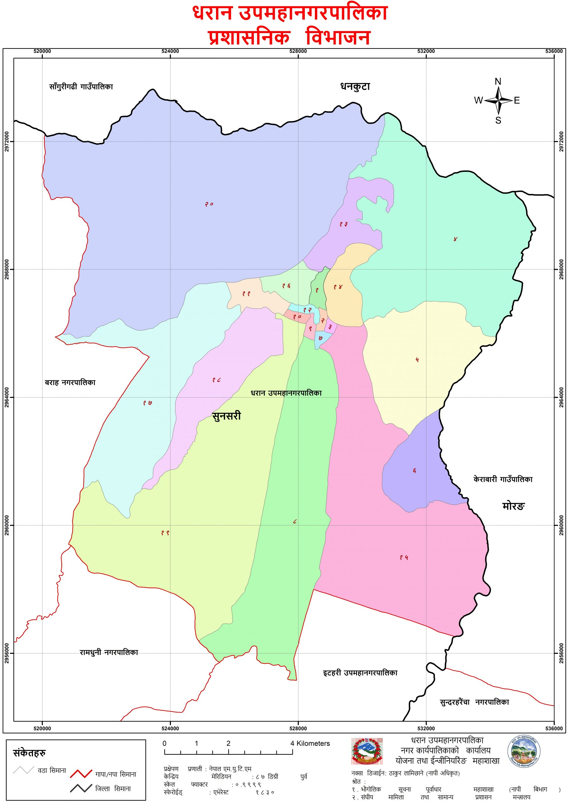

निकायको काम कर्तव्य र अधिकार
क. नेपालको संविधानको धारा र अनुसूचि ८ बमोजिम स्थानीय तहको सरकारले गर्ने सबै कार्यहरु
- भाग १७ बमोजिम स्थानीय सरकार (कार्यपालिका)सम्बन्धी सम्पूर्ण कार्यहरु
- भाग १८ बमोजिम स्थानीय व्यवस्थापिका सम्बन्धी सम्पूर्ण कार्यहरु
- भाग १९ बमोजिम स्थानीय आर्थिक कार्यप्रणाली सम्बन्धी सम्पूर्ण कार्यहरु
- भाग २० बमोजिम संघ प्रदेश र स्थानीय तहबिच अन्तर्सम्बन्धमा स्थानीय तहको दफाहरुमा उल्लेख भएका सम्पूर्ण कार्यहरु
- अनुसूचि ८ बमोजिमको अधिकारका सूचिहरु उल्लेख भएका सबै कार्यहरु
- अनुसूचि ९ बमोजिम संघ प्रदेश र स्थानीय तहको अधिकारका सूचिमा उल्लेख भएका र संघीय तथा प्रदेश कानून बमोजिम स्थानीय तहको जिम्मेवारीमा आउने सबै कार्यहरु
- धरान उपमहानगरपालिकाको कार्यपालिका तथा व्यवस्थापिकाबाट पारित भएका सबै ऐन नियम तथा कार्यविधिहरुले निर्धारण गरेका सम्पूर्ण कार्यहरु
- अन्य स्थानीय सरकारले गर्ने कार्यहरु
ख. नेपाल सरकारद्वारा जारी स्थानीय सरकार सञ्‍चालन ऐन २०७४ले प्रदत्त गरेका नगरपालिकाको काम कर्तव्य र अधिकार बमोजिमका कार्यहरु।

निकायको संगठनात्मक संरचना तथा कर्मचारी संख्या
पद | पदपूर्ति संख्या
 | स्थायी | करार | जम्मा
अधिकृतस्तर | ७८ | ५ | ८३
सहायकस्तर | १०८ | ४७ | १५५
श्रेणीविहीन | २४ | १२८ | १५२
जम्मा | २१० | १८० | ३९०

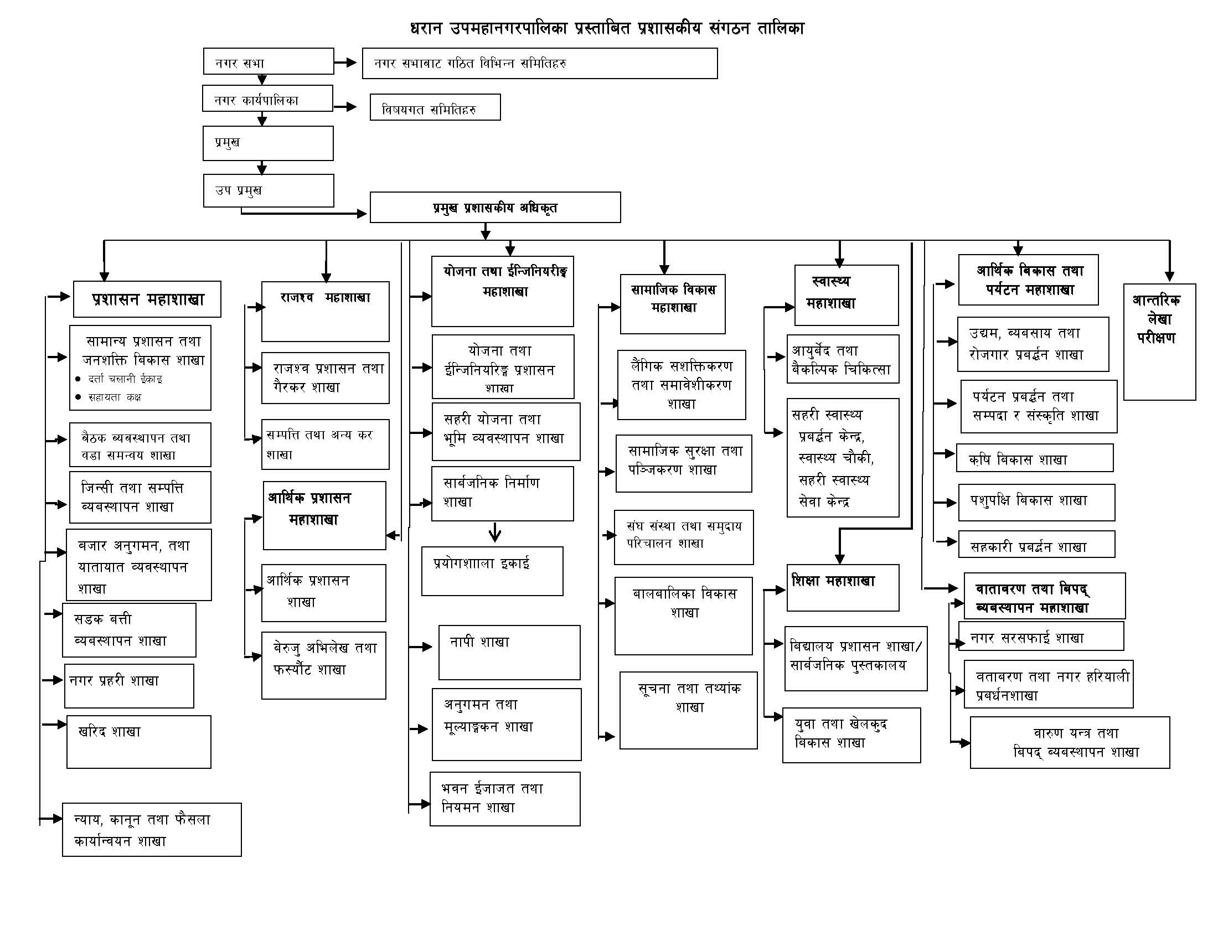

निकायबाट प्रदान गरिने सेवा
वडा समिति कार्यालयमार्फत सम्पादन हुने कार्यहरु
- शुरु कार्यालयको सिफारिसको कार्यहरु
- सर्जमीन मुचुल्का सम्बन्धी कार्यहरु
- स्थानीय तहको योजना तर्जुमा कार्यान्वयन तथा अनुगमन
- पञ्जीकरण तथा सामाजिक सूरक्षा सम्बन्धी कार्यहरु
- तथ्याङ्क संकलन अध्यावधिक तथा संरक्षण
- वडाका विभिन्न उपभोक्ता हीत सम्बन्धी कार्यहरुको क्षमता अभिवृद्धि तथा अनुगमन
- अन्य

उपमहानगरपालिका कार्यालयमार्फत सम्पादन हुने कार्यहरु
- सामान्य प्रशासन तथा कर्मचारी प्रशासन सम्बन्धी कार्यहरु
- सामाजिक सूरक्षा बालबालिका महिला लगायत लक्षित वर्गका कार्यहरु
- आधारभूत तथा माध्यमिक शिक्षा सम्बन्धी कार्य
- प्राथमिक स्वास्थ्य सम्बन्धी कार्यहरु
- सहकारी दर्ता नविकरण अनुगमन लगायतका कार्यहरु
- व्यवसाय दर्ता नविकरण लगायतका कार्यहरु
- उपभोक्ता अधिकार संरक्षण सम्बन्धी कार्यहरु
- पुर्वाधार विकास सम्बन्धी कार्य
- योजना,अनुगमन, तथा मुल्यांकन
- सूचना संचार सम्बन्धी कार्यहरु
- एफ.एम, स्थानीय पत्रिका संचालन अनुमति सम्बन्धी कार्यहरु
- बजार अनुगमन
- अन्य कार्यहरु

सेवा प्राप्त गर्न लाग्ने दस्तुर अवधि
सेवा प्राप्त गर्न लाग्ने दस्तुर सूचनाको हक सम्बन्धी नियमावली २०६५ को नियम ४ बमोजिम र अन्य विशेष कानूनले तोके बमोजिमको दस्तुर लाग्ने।
सेवा प्राप्त गर्न लाग्ने अबधि सूचनाको हक सम्बन्धी ऐन २०६४ को दफा ७ ले तोकेको अबधिभित्र र अन्य बिशेष अवधि तोकेकोमा सोही बमोजिम हुने।
उपमहानगरपालिकाले गरेका कार्यक्रम र सो को प्रतिवेदन
नियमित प्रकाशन गर्ने गरेको छ।
उपमहानगरपालिकामा परेको सूचना माग सम्बन्धी निवेदन
आ ब २०८१/८२ को यस त्रैमासिकमा प्राप्त सूचना माग सम्बन्धी निवेदनको आधारमा ०५ वटाको सूचना उपलब्ध गराइएको छ।

निर्वाचित जनप्रतिनिधि विवरण
सि.नं. | वडा नं | पद | नामथर | ठेगाना | सम्पर्कनं.
१ |  | नगर प्रमुख | हर्क राज राई | धरान-१८, बुद्धचोक | ९८५२०४५६००
२ |  | उप प्रमुख | अइन्द्र विक्रम बेघा | धरान-१५, खोरिया बस्ती | ९८५२०३८६००
३ | १ | वडा अध्यक्ष | यज्ञमणी आचार्य | पृथ्वी पथ | 9842054157
४ |  | वडा सदस्य | उज्वल वास्तोला | पृथ्वी पथ | 9862124381
५ |  | वडा सदस्य | विनोद मानन्धर | सिध्दि चरण मार्ग | 9842040909
६ |  | महिला सदस्य | रहिसाकसजु | पृथ्वी पथ | 9842459288
७ |  | दलितमहिला सदस्य | रितासुन्दास | लक्ष्मी सडक | 9842459437
८ | २ | वडा अध्यक्ष | रमेश राई | निकेतन मार्ग | 9852047744
९ |  | वडा सदस्य | दिनेश कुमार अग्रवाल | त्रिभुवन पथ | 9852039245
१० |  | वडा सदस्य | समिर राई | देशिलाइन | 9862173173
११ |  | महिला सदस्य | सन्ध्याश्रेष्‍ठ | सिंहदेवी पथ | 9811033589
१२ |  | दलितमहिला सदस्य | बुनाशंकर(विश्‍वकर्मा) | निकेतन मार्ग
१३ | ३ | वडा अध्यक्ष | बिद्या शाक्य | मित्र पथ | 9842052720
१४ |  | वडा सदस्य | मनिष खड्‍गी | कैलाश पथ | 9852045456
१५ |  | वडा सदस्य | मिक्मा भोटे | जल्पा रोड | 9807392085
१६ |  | महिला सदस्य | उषासुब्बा (लिम्बु) | कृष्णपाख्रिन मार्ग | 9842275148
१७ |  | दलितमहिला सदस्य | शोभाविश्‍वकर्मा | सुम्निमा चौक | 9814313255
१८ | ४ | वडा अध्यक्ष | धन बहादुर राई | खैरेनीटार | 9852062637
१९ |  | वडा सदस्य | गोरस मान आले | देवीथान | 9842283083
२० |  | वडा सदस्य | राजेन्द्र राई | वसन्तटार | 9852062535
२१ |  | महिला सदस्य | मिनातामाङ |  | 9804358141
२२ |  | दलितमहिला सदस्य | लिलादेवी गहते | पत्रङ्गवारी | 9808467207
२३ | ५ | वडा अध्यक्ष | मन प्रसाद लिम्बु | देउराली | 9819094749
२४ |  | वडा सदस्य | प्रेम बहादुर दाहाल | पाचकन्या | 9842063642
२५ |  | वडा सदस्य | विजय राई | दशघरे | 9804316927
२६ |  | महिला सदस्य | सुनिताराई | देवी गाँउ | 9804011693
२७ |  | दलितमहिला सदस्य | शान्तामाया विश्वकर्मा | देउराली | 9825390649
२८ | ६ | वडा अध्यक्ष | भुपेन्द्र भट्टराई | पानवारी | 9852049567
२९ |  | वडा सदस्य | नरायण निरौला | पानवारी | 9800946056
३० |  | वडा सदस्य | राजेन्द्र न्यौपाने | किसान | 9852056871
३१ |  | महिला सदस्य | यशोदासुवेदी(लामिछाने) | पानवारी | 9842144275
३२ |  | दलितमहिला सदस्य | देवीमाया विश्‍वकर्मा | पानवारी | 9842341960
३३ | ७ | वडा अध्यक्ष | जीवन राज सुवेदी | गोविन्द रोड | 9842064463
३४ |  | वडा सदस्य | राजेश राज मोक्तान | गोविन्द रोड | 9842055068
३५ |  | वडा सदस्य | सुमिर बम्जन | गोविन्द रोड | 9812366087
३६ |  | महिला सदस्य | रमिताश्रेष्ठ | बुद्धमार्ग | 9842563694
३७ |  | दलितमहिला सदस्य | डेकुमारीवि.क. | श्रीजंगालाइन | 9807345356
३८ | ८ | वडा अध्यक्ष | धन बहादुर राई | सभागृहमार्ग | 9842025202
३९ |  | वडा सदस्य | देवी प्रसाद पोख्रेल | गुराँस मार्ग | 9841200800
४० |  | वडा सदस्य | रविन्‍द्र श्रेष्‍ठ | साङपाङ चौक | 9827324672
४१ |  | महिला सदस्य | देवीलामा पाख्रिन | नयाँ सृजना मार्ग | 9842060480
४२ |  | दलितमहिला सदस्य | सावित्रापरियार दर्जी | सभा गृह मार्ग | 9807024039
४३ | ९ | वडा अध्यक्ष | रुपेश आचार्य | आचार्यलाइन | 9842037537
४४ |  | वडा सदस्य | कृष्ण बहादुर कार्की | दिपपथ | 9852056336
४५ |  | वडा सदस्य | शरद रत्न पार्थिव | कलेज रोड | 9842025211
४६ |  | महिला सदस्य | बिन्दुअधिकारी | आचार्य लाइन | 9842209211
४७ |  | दलितमहिला सदस्य | अम्बीकाविसिम्के सार्की | रोहीणी मार्ग | 9804313834
४८ | १० | वडा अध्यक्ष | विवेक राई |  | 9804026552
४९ |  | वडा सदस्य | कृष्ण बहादुर राई | पुतली लाइन | 9804376235
५० |  | वडा सदस्य | समशेर वर्देवा | देउराली पथ | 9852062228
५१ |  | महिला सदस्य | फुर्दिकीशेर्पा | नारायण | 9812382224
५२ |  | दलितमहिला सदस्य | अरुणासुन्दास | पुष्‍पलालटोल | 9819348705
५३ | ११ | वडा अध्यक्ष | लोकेन्द्र कुमार फागु | विष्‍णु चौक | 9842167374
५४ |  | वडा सदस्य | कुमार बिश्‍वकर्मा | नौलो बस्ती | 9807310185
५५ |  | वडा सदस्य | डम्बर बहादुर अधिकारी | न्यु पशुपति मार्ग | 9842416610
५६ |  | महिला सदस्य | रविनगुरुङ्ग | किसान पथ | 9816302803
५७ |  | दलितमहिला सदस्य | संगितालोहनी वि.क. | माउनटमकालु | 9804089380
५८ | १२ | वडा अध्यक्ष | टंक बहादुर राई | चतरालाईन | 9819363691
५९ |  | वडा सदस्य | बिनीता बज्राचार्य | महेन्द्र पथ | 9860357300
६० |  | वडा सदस्य | ब्रहमज्ञ भट्टराई | महेन्द्र पथ | 9842166380
६१ |  | महिला सदस्य | चुन्नुथापा | चतरालाईन | 9842165340
६२ |  | दलितमहिला सदस्य | शान्तीकुमारी त्रिखत्री | चतरालाईन | 9842522726
६३ | १३ | वडा अध्यक्ष | नेत्र प्रसाद काफ्‍ले | सुर्य मार्ग | 9842173140
६४ |  | वडा सदस्य | तारा तामाङ्ग(गोले) | धनकुटा मार्ग | 9812321381
६५ |  | वडा सदस्य | सन्तोष राई | मदनआश्रित मार्ग | 9842038571
६६ |  | महिला सदस्य | सुन्दरीश्रेष्ठ | देविमार्ग | 9842520342
६७ |  | दलितमहिला सदस्य | उर्मिलापरियार | स्वस्तिकामार्ग | 984114411
६८ | १४ | वडा अध्यक्ष | कृष्‍ण प्रसाद भट्टराई | नारायणपुर | 9852056538
६९ |  | वडा सदस्य | कमल प्रसाद भट्टराई | दन्तकाली पथ | 9842587803
७० |  | वडा सदस्य | राम कुमार तामाङ्ग | गणेश चोक | 9842314043
७१ |  | महिला सदस्य | झरनामुखिया पौडेल | गौतम पथ | 9842284555
७२ |  | दलितमहिला सदस्य | दुर्गाविश्‍वकर्मा | विजयपुर | 9812608630
७३ | १५ | वडा अध्यक्ष | नरेश कुमार इवारम | निराजन बस्‍ति | 9842049353
७४ |  | वडा सदस्य | बादल भट्टराई भण्‍डारी | मिलन पथ | 9842055279
७५ |  | वडा सदस्य | रंग लाल गिरी | ज्ञानचक्षु मार्ग | 9842023093
७६ |  | महिला सदस्य | सिर्जनानेपाल | आडालाइन | 9842128333
७७ |  | दलितमहिला सदस्य | रचनानेपाली | निराजन बस्‍ति | 9842442266
७८ | १६ | वडा अध्यक्ष | मुरारी प्रसाद भट्टराई | जनपथ | 9842053453
७९ |  | वडा सदस्य | भीम सुब्बा लिम्बु | प्रगती मार्ग | 9804312937
८० |  | वडा सदस्य | मुकेश घिमिरे | ध्रुव मार्ग | 9800934415
८१ |  | महिला सदस्य | शुशिलाकुमारी श्रेष्‍ठ | छिमेकिलाईन | 9842014208
८२ |  | दलितमहिला सदस्य | मिराविश्‍वकर्मा | हाम्रो लाइन | 9817389005
८३ | १७ | वडा अध्यक्ष | सूर्य बहादुर भट्टराई | रेल्वे | ९८४२०२५२८३
८४ |  | वडा सदस्य | मनिष विष्‍ट | सर्वरे | 9800934603
८५ |  | वडा सदस्य | लक्ष्मण राई |  | 9818061317
८६ |  | महिला सदस्य | शेषकुमारी घिमिरे | पटनाली | 9819315943
८७ |  | दलितमहिला सदस्य | लक्ष्मीविश्‍वकर्मा | सरस्वती | 9825389603
८८ | १८ | वडा अध्यक्ष | नरेन्द्र कुमार राई |  | 9852049139
८९ |  | वडा सदस्य | टंक प्रसाद गुरुङ्ग | बुद्धचौक | 9842351814
९० |  | वडा सदस्य | दिवन राई चाम्लिङ्ग | शिव मार्ग | 9817336236
९१ |  | महिला सदस्य | दिलकुमारी राई | बुद्धचोक | 9811384055
९२ |  | दलितमहिला सदस्य | जमुनात्रिखत्री मोक्तान | बुद्ध चोक | 9842039321
९३ | १९ | वडा अध्यक्ष | पुर्ण बहादुर लिम्वु | किरात मार्ग | 9842038474
९४ |  | वडा सदस्य | जसरथ सुब्बा | जे.वि. मार्ग | 9842082240
९५ |  | वडा सदस्य | लोकेन्द्र राई | सयपत्री | 9815330790
९६ |  | महिला सदस्य | झुमादेवी गुरुङ | सयपत्री मार्ग | 9800933821
९७ |  | दलितमहिला सदस्य | चन्द्रमायाविश्‍वकर्मा | चौरीवारी | 9807026040
९८ | २० | वडा अध्यक्ष | पदम बहादुर लिम्बु | भन्ज्याङ्ग | 9842248864
९९ |  | वडा सदस्य | देवेन्द्र राई | लम्फू | 986679320
१०० |  | वडा सदस्य | राम बहादुर राई | ‍श्‍वाँरा | 9816797301
१०१ |  | महिला सदस्य | पंचमीराई | आंखीसल्ला | 9811380212
१०२ |  | दलितमहिला सदस्य | रमावि.क |  | 9742237784
१०३ |  | कार्यपालिका सदस्य | अनुप देवान |  | 9842038293
१०४ |  | कार्यपालिका सदस्य | दिनेश विश्वकर्मा |  | 9842353118
१०५ |  | कार्यपालिका सदस्य | विकास भाटी |  | 9842037875

वडा कार्यालय विवरण
वडानं. | वडा सचिवको नाम | सचिव सम्पर्क | वडा कार्यालय रहेको ठेगाना | कार्यालयको सम्पर्क | इमेल
१ | रमेश राई | 9842039०75 | पृथ्वीचोक, धरान १ | ०२५-532401 | ward1@dharan.gov.np
२ | मुगाधन राई | ९८५२०४७४९७ | देशीलाइन, धरान २ | ०२५-532323 | ward2@dharan.gov.np
३ | मदनदाहाल | 9841959855 | चिनियाँचौक, धरान ३ | ०२५-533003 | ward3@dharan.gov.np
४ | शिवचन्द्रचाम्लिङ्ग | 9842024891 | खैरेनीटार, धरान ४ | ०२५-526441 | ward4@dharan.gov.np
५ | हिरा वि.क. | 9852057962 | ठिङ्गाबारी, धरान ५ | ०२५-552104 | ward5@dharan.gov.np
६ | उद्धव वहादुर लुंगेली | 9844316464 | लक्ष्मीमार्ग, धरान ६ | ०२५-552110 | ward6@dharan.gov.np
७ | रञ्जुभुजेल | 9842022742 | शुक्रपथ, धरान ७ | ०२५-531310 | ward7@dharan.gov.np
८ | भुपाल निरौला | ९८४२०९९२४५ | कविरटोल, धरान ८ | ०२५-526695 | ward8@dharan.gov.np
९ | नबिना तुम्बा | 9842111011 | बगैचालाईन,धरान ९ | ०२५-५28909 | ward9@dharan.gov.np
१० | राम पौडेल | 9842081159 | देवीस्थानलाइन, धरान १० | ०२५-520302 | ward10@dharan.gov.np
११ | सुजन भट्टराई | ९८४२५२६०६९ | मंगलबारेचोक, धरान ११ | ०२५-526352 | ward11@dharan.gov.np
१२ | मदन श्रेष्ठ | 9842166853 | चतरालाइन, धरान १२ | ०२५-526612 | ward12@dharan.gov.np
१३ | कमला कार्की |  | कोलेनीमार्ग, धरान १३ | ०२५-525489 | ward13@dharan.gov.np
१४ | टिका राम निरौला | ९८५२०६०००८ | बिजयपुरचौक, धरान १४ | ०२५-530100 | ward14@dharan.gov.np
१५ | नारायण राई | 9842041310 | पाथीभरालाइन, धरान १५ | ०२५-520428 | ward15@dharan.gov.np
१६ | सुवासपराजुली | 9842039482 | कार्कीपथ, धरान १६ | ०२५-530578 | ward16@dharan.gov.np
१७ | शिशिर श्रेष्ठ | 9842037795 | रेल्वेचोक, धरान १७ | ०२५-५२१३०३ | ward17@dharan.gov.np
१८ | धर्मराज पौडेल | 9842848969 | देवीथानलाइन, धरान १८ | ०२५-534018 | ward18@dharan.gov.np
१९ | भानुभक्त चौहान | 9868155141 | उज्जवलपथ, धरान १९ | ०२५-524340 | ward19@dharan.gov.np
२० | दल बहादुर भट्टराई | 9862161884 | माछामारा, धरान २० | 025-693365 | ward20@dharan.gov.np

कार्यालयबाट सम्पादन गरेका मुख्य कामका विवरण

धरान उपमहानगरपालिका

सामाजिकविकासमहाशाखाबाट सम्पादन भएका कार्यहरु

स्वास्थ्य महाशाखाबाट सम्पादन भएका कार्यसूची

उपमहानगरपालिकाको आम्दानी खर्च तथा आर्थिक कारोबार सम्बन्धी अधावधिक विवरण
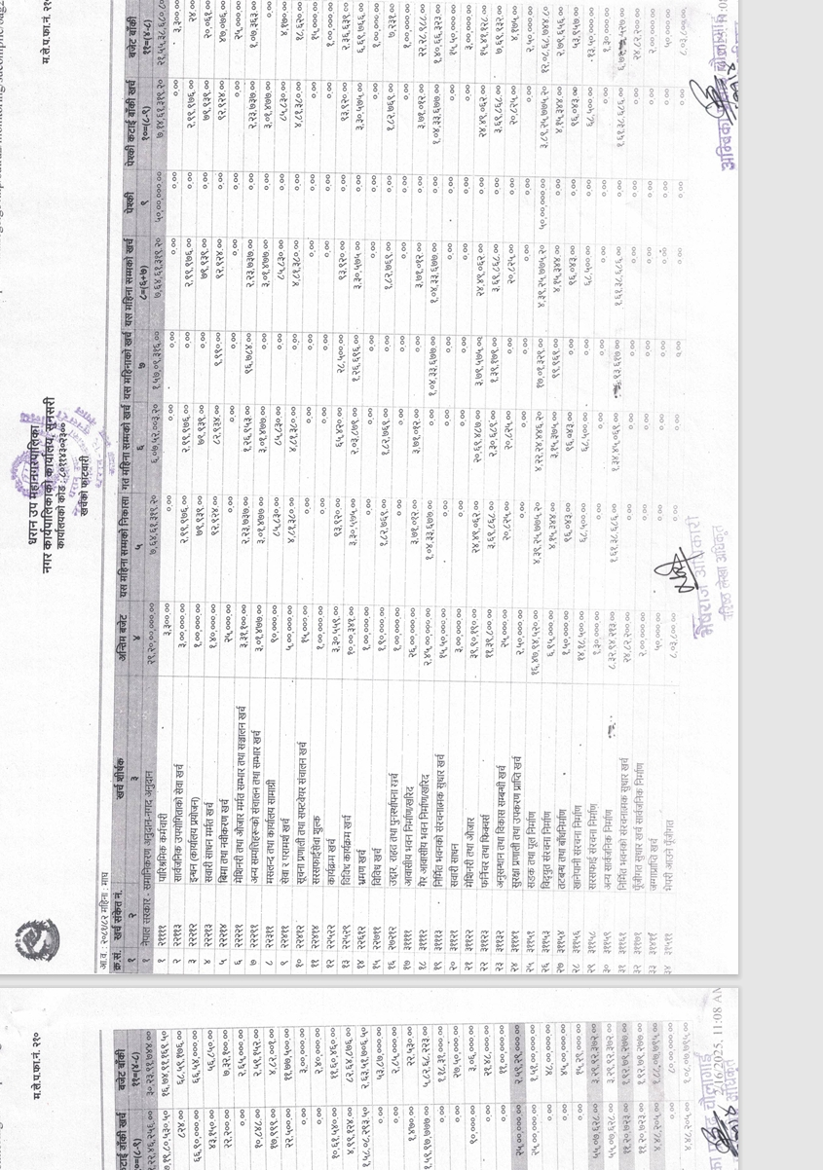
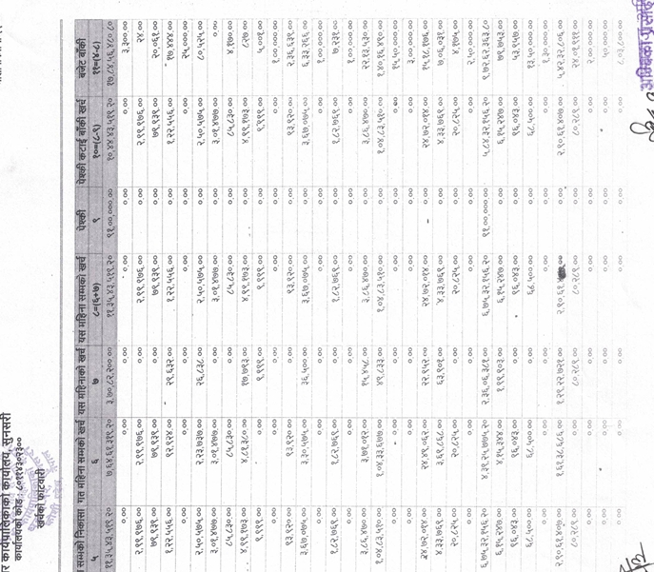

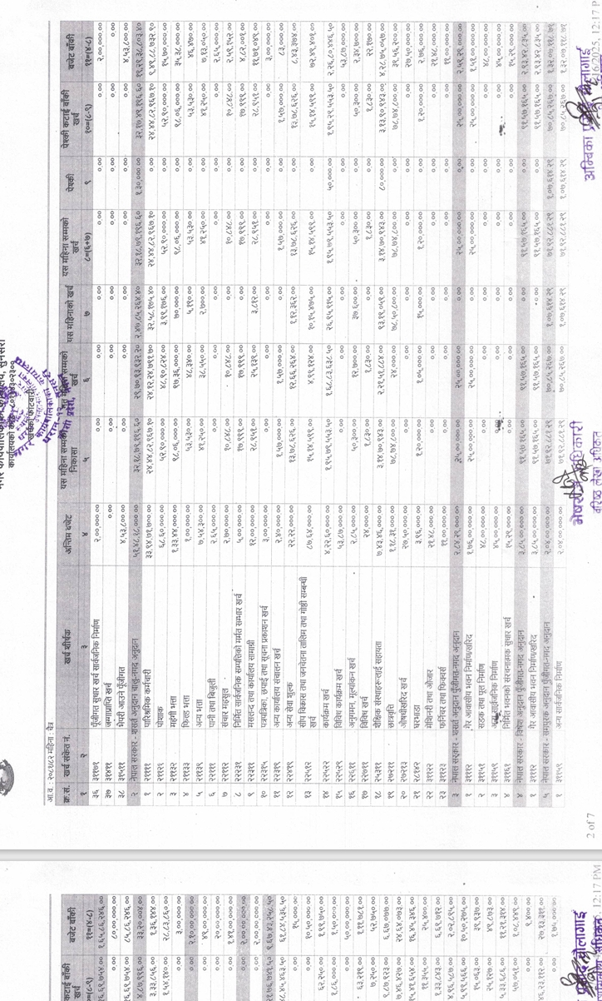

राजश्व महाशाखाबाट सम्पादन भएको कामको विवरण

आर्थिक विकास महाशाखाबाट सम्पादित कामको सुची

सूचना तथा तथ्याङ्क शाखाबाट सम्पादन भएका कार्यहरु
- कार्यालयका सूचनाहरु प्रकाशन र प्रसारण गरिएको।
- इमेलमार्फतसूचना तथा पत्र आदनप्रदान गरिएको।
- वेबसाइट नियमितगरिएको।
- लोककल्याणकारी सूचना प्रकाशनका लागि सम्झौता गरी सूचना प्रकाशन कार्यको नियमित गरिएको।
- सर्भरको नियमित मेन्टेनेन्स।
- सूचनाको हक अन्तर्गत माग भए अनुसारको सूचनाहरु उपलब्ध गराएको।

पर्यटनप्रवर्द्न तथा सम्पदा र संस्कृति शाखाबाट सम्पादन भएका कार्यहरु

धरान उपमहानगरपालिकाको १२४औं स्थापना दिवसको अवसरमा धरान उत्सव -२०८१ कार्यक्रमप्रतिवेदन
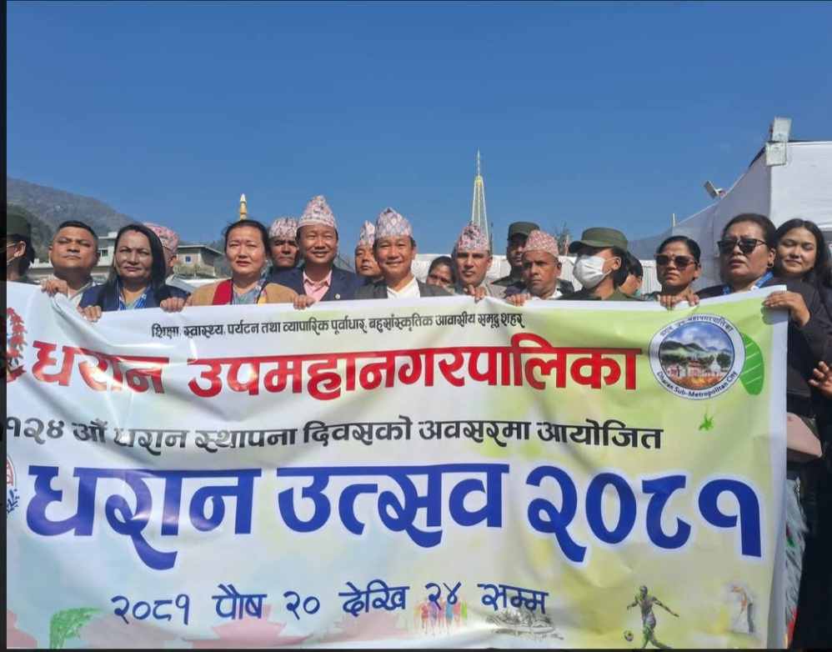

धरान उपमहानगरपालिकाले हरेक वर्ष पौष २० गते धरान स्थापना भएको दिनलाई नगरको एउटा उत्सवको रुपमा विगत वर्षहरुबाट विभिन्न कार्यक्रमहरुको आयोजना गरी भव्य रुपमा मनाउदै आईरहेको छ।त्यसैगरी यस वर्ष १२४ औं धरान स्थापना दिवसको अवसरमा धरान उत्सव—२०८१ कार्यक्रम आयोजना गरिएको थियो।मिति २०८१ पौष २० देखि २४ गते५ दिन सम्म धरान उपमहानगरपालिका द्वारा आयोजित धरानस्थापना दिवसको अवसरमा धरान उत्सव -२०८१कार्यक्रम धरान वडा नं. १६ स्थित धरान रंगशालाको खेल मैदानमाआयोजना गरिएको थियो।उक्त कार्यक्रम२०८१ पौष २० गते धरान उपमहानगरपालिकाका मेयर श्री हर्कराज राई ज्यूको अध्यक्षतामा समुद्‍घाटन कार्यक्रम सम्पन्न भएको थियो।यस उद्‍घाटन कार्यक्रमका सबैभन्दा ज्येष्ठ ८७ वर्षिय श्रमदाता धरान वडा नं.१३ निवासी श्री काजिमान गुरुङ्गलाई प्रमुख अतिथिको रुपमा आमन्त्रण गरिएको थियो।धरान उपममहानगरपालिकाका भगिनी नगरको रुपमा रहेको पोखरा महानगरपालिका,इलाम र धुलिखेल नगरपालिकाका मेयर उपमेयर साथै प्रमुख प्रशासकीय अधिकृत ज्यूहरुलाई विशेष अतिथिको रुपमा आमन्त्रण गरिएकोमा इलाम नगरपालिकाका उपमेयर श्री विष्णुकुमारी लिम्बु ज्यू लगायत पालिकाका अन्य प्रतिनिधिहरु र धुलिखेल नगरपालिकाका उपमेयर निराजन जंगम ज्यू साथै पालिकाका अन्य प्रतिनिधि ज्यूहरुको उपस्थिति रहेको थियो। त्यसै गरी सुनसरी जिल्लाबाट प्रतिनिधित्व गर्नु हुने प्रतिनिधिसभा सदस्य ज्यूहरु,धरान क्षेत्र नं.१ का प्रदेश सभासद माननीय श्री रमेश कुमार बस्नेत,माननीय श्री विजय राई,माननीय श्री यशोदा कायस्थ,माननीय श्री ममता योञ्‍जन ज्यू लगायत पूर्व प्रतिनिधि सभा सदस्य,पूर्व प्रदेश सभा सदस्य पूर्व मेयर उपमेयर जिल्लाका प्रतिनिधिहरु साथै सुनसरी जिल्लाभरिका पालिका प्रमुख,उपप्रमुख,छिमेकी पालिकाका प्रमुख साथै उपप्रमुख,विभिन्न राजनितिक दलका प्रतिनिधिहरु लगायत विभिन्न संघ संस्थाका प्रतिनिधिहरुलाई अतिथिको रुपमा आमन्त्रण गरिएको थियो।
धरान उपमहानगरपालिकाले प्रत्येक वर्ष पौष २० गतेलाई धरान स्थापना दिवसको रुपमा धरान उत्सव कार्यक्रम आयोजना गर्न बजेट विनियोजन गरेको थियो।उक्त कार्यक्रमलाई भव्य रुपमा आयोजना गर्न विभिन्न चरणमा नगर प्रमुख ज्यूको संयोजकत्वमा वडाध्यक्ष,कार्यपालिका सदस्य महाशाखा,शाखा प्रमुख लगायत सरोकारवाला संघसंस्थाका प्रतिनिधिहरुसंग मंसिर २४ गतेबाट बैठक तथा छलफल गरेको थियो।
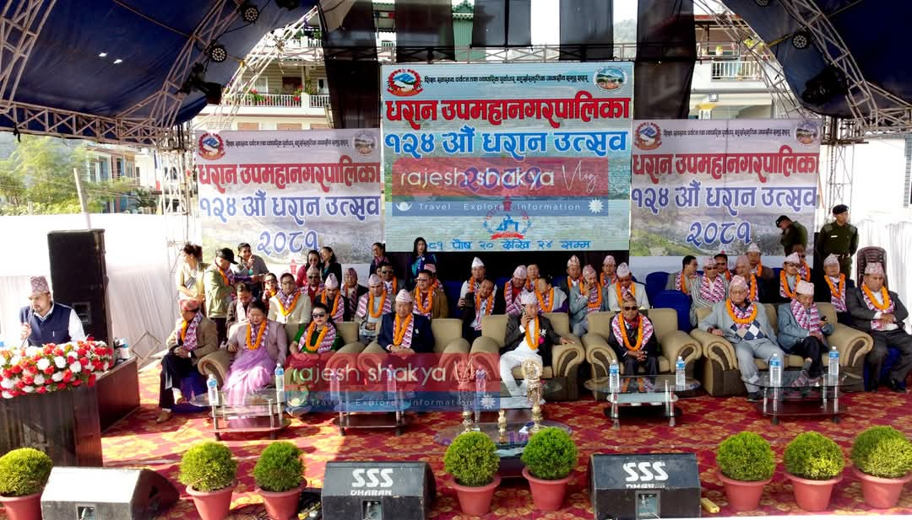

यस कार्यक्रममा यस धरान उपमहानगरपालिकाको उपप्रमुख श्री अइन्द्र विक्रम बेघा ज्यूद्वारा स्वागत मन्तव्य राख्‍नु भएको थियो।अतिथिहरु द्वारा धरानको समसामयिक विषयवस्तुबारे आ-आफ्नो मन्तव्य राख्‍नु भएको थियो।
मिति २०८१ पौष २० देखि २४ गते सम्म तपसिल बमोजिमको विभिन्न कार्यक्रमहरु सञ्चालन गरी धरान उत्सव २०८१ सम्पन्न गरियो।धरान उत्सव -२०८१ को समापन २०८१ पौष २४ गते धरान १४ विजयपुर निवासी ज्येष्ठ श्री पूरुषोत्तम भट्टराई ज्यूको प्रमुख अतिथिमासम्पन्न गरिएको थियो।
धरान उत्सव -२०८१ मिति २०८१ पौष २० देखि २४ सम्म तपसीलका कार्यक्रमहरु सञ्‍चालन गरी सम्पन्न गरिएको थियो।
धरानउत्सव२०८१कार्यक्रमबिवरण
मिति | समय | कार्यक्रम
२०८१०९।१८ | विहान ८बजे देखि | बृहत सरसफाई कार्यक्रम (धरान -८ तिनकुने श्रीजंगा चौक देखि बरगाछीसम्म)
२०८१०९।१९ | बिहान ७ बजे देखि  दिउसो १ बजे देखि | पुरुष जनप्रतिनिधि र पुरुष कर्मचारीबिच मैत्रीपूर्ण फुटबलप्रतियोगिता  महिला जनप्रतिनिधि र महिला कर्मचारीबिच मैत्रीपूर्ण कबड्डी प्रतियोगिता
२०८१।०९।२० | बिहान ११बजे देखि १ बजे सम्म | र्यालीझाँकी प्रस्तुती (पब्लिक हाइ स्कुलको खेल मैदानमा भेला भई छाता चौक हुँदैकार्यक्रम स्थल धरान -१६ स्थित धरान रंगशाला)
 | दिनको१ बजेदेखि ५ बजेसम्म | धरान उत्सवउद्घाटन कार्यक्रम
 |  | सम्मान कार्यक्रम
 | साँझ ५ बजेदेखि १० बजेसम्म | साँगितिकतथा साँस्कृतिक कार्यक्रम(धरान नृत्यकला प्रतिष्ठान)
२०८१।०९।२१ | विहान ८:००बजे देखि | साइक्लिङ
 | दिउँशो ११:०० देखि १२:३० बजेसम्म | साँगितिककार्यक्रम (अलंकार म्यूजिक एकेडेमी)
 | दिउँशो १२:३० बजे देखि ४ बजेसम्म | साहित्यिककार्यक्रम (कविता बाचन)
 | साँझ ५ बजेदेखि १० बजेसम्म | साँगितिकतथा सास्कृतिक कार्यक्रम (धरान नृत्यकला प्रतिष्ठान)
२०८१।०९।२२ | दिउँशो११:०० देखि १२:३० बजेसम्म | साँगितिककार्यक्रम(अलंकार म्यूजिक एकेडेमी)
 | दिउँशो १२:३० बजे देखि ६ बजेसम्म | लोक जुहारीकार्यक्रम
 | साँझ 6 बजेदेखि १० बजेसम्म | साँगितिकतथा सास्कृतिक कार्यक्रम(धरान नृत्यकला प्रतिष्ठान)
२०८१।०९।२३ | विहान ८:००देखि १० बजेसम्म | वाकाथुन (सेवक अभियान)
 | दिउँशो ११:०० देखि १२:३० बजेसम्म | विद्यालय स्तरीय वक्तृत्वकला प्रतियोगिता (लागु पदार्थ सेवन नगरौं)
 | दिउँशो १२:३० बजे देखि ६ बजेसम्म | रस्सि तानर छेलो हान्ने प्रतियोगिता
 | साँझ 6 बजेदेखि १० बजेसम्म | साँगितिकतथा सास्कृतिक कार्यक्रम (धरान नृत्यकला प्रतिष्ठान)
२०८१।०९।२४ | विहान ८:००देखि १० बजेसम्म | श्रमदातार्यालि
 | विहान १० बजे देखि३:०० सम्म | साँस्कृतिकझाँकी प्रस्तुत
 | दिउँशो ३:०० बजे देखि | प्रशंसापत्र वितरण तथा धन्यवाद ज्ञापन कार्यक्रम
 | साँझ ५ बजेदेखि १० बजेसम्म | साँगितिक तथा साँस्कृतिक कार्यक्रम (धरान नृत्यकला प्रतिष्ठान)

कार्यक्रमअवधिभरनीयमितसंचालनभएकाक्रियाकलापहरु
१ स्वास्थ्यसँग सम्वन्धित क्रयाकलाप निशुल्क
- एम्बुलेन्स सेवा
- आकस्मिक उपचार सेवा
- ब्लड सुगर टेस्ट
- B M I परिक्षण
- पोषण परामर्श
- आयुर्वेद तथा बैकल्पिक चिकित्सा पद्धती प्रचारप्रसार
- स्वास्थ्य प्रर्वद्धन सम्वन्धि प्रचारप्रसार
- स्थानीय कृषि उत्पादनका स्टलहरु
- जातीय खानपानका परिकारहरुको स्टल
- नर्सरीहरुको स्टलहरु आदि।
२साँगितिककार्यक्रमहरु
- मनोरन्जनात्मकनृत्यतथासाँस्कृतिककार्यक्रम
- बालमनोरन्जनात्मखेलहरु
३सरसफाइजनचेतनामुलकक्रियाकलामपहरु
४अनुगममन

माथि उल्लेखित कार्यक्रम सञ्‍चालन गरी सम्पन्न गर्न तपसिल बमोजिमको अनुमानित बजेट प्रस्तावित गरिएको थियो।

१२४औं धरान उत्सव (धरान डे) को अवसरमा आयोजितविविध कार्यक्रमको अनुमानित लागत बजेटः
क्र.स. | कार्यक्रम | प्रस्तावितबजेट
१ | क)कार्यक्रम व्यवस्थितगराउन पूर्वतयारीका लागिविभिन्न चरणमाआवश्यक्ता अनुसार छलफल तथा बैठक सञ्‍चालन | २५०००
 | ख)उत्कृष्ट करदाताहरु छनौट गरी सम्मान गर्नुपर्ने | १५०००
२ | क) सम्मान तथा कदरपत्रको व्यवस्थापन | ९००००
 | ख) कार्यक्रम स्थलको सुरक्षार्थजनशक्ति व्यवस्थापन (सु.उ.वा.संघसंगको समझदारी अनुसारको तागतमा रहने गरी) | १०००००
३ | क) स्टल तथा मञ्‍च निर्माण व्यवस्थापन (सु.उ.वा.संघसंगको समझदारीअनुसारको लागतमा रहने गरी) | ३०००००
 | ख) साउण्ड सिस्टम व्यवस्थापनखर्च | २०००००
 | ग) जेनेरेटरको लागि डिजलव्यवस्थापन खर्च (आवश्यकता अनुसार) | ८५०००
 | घ) स्टेज सजावट (सु.उ.वा.संघसंगको समझदारी अनुसारको तागतमा रहने गरी) | १०००००
४ | कार्यक्रम स्थलको सरसफाई व्यवस्थापन | ५००००
५ | झाँकी र्‍यालीहरुको लागि स्घ संस्थाहरुसंग समन्वय तथा व्यवस्थापन | ४००००
६ | श्रमदाता र्‍याली ( पानी तथा फलफुल खर्च) | ३००००
७ | साहित्यिक कार्यक्रम व्यवस्थापन | ४५०००
८ | स्वास्थ्यसंग सम्बन्धित क्रियाकलापको व्यवस्थापन | ५००००
९ | विद्यालय स्तरीय बक्तृत्वकला प्रतियोगिता (लागु औषध सेवन नगरौं) | ५००००
१० | सहकारी क्रियाकलाप सञ्‍चालन | ५००००
११ | साँस्कृतिक प्रदर्शनीमा सहभागी संस्थाहरुलाई व्यवस्थापन खर्चरु.१०००० का दरले २० वटा संस्थाहरुलाई र व्यवस्थापन कार्य समेत | २१००००
१२ | लोक जुवारीकार्यक्रम | १५००००
१३ | कार्यक्रम प्रचार प्रसार तथा संचार व्यवस्थापन र समन्वय | ५००००
१४ | क) रस्सीतान प्रतियोगिता व्यवस्थापन | ८२०००
 | ख) छेलो हान्ने प्रतियोगिता व्यवस्थापन | २५०००
१५ | क)निमन्त्रणा कार्ड छपाई | १००००
 | ख) फ्लेक्स ब्यानर निर्माण | ५००००
१६ | क)साइक्लिङ्ग | ४००००
 | ख) वाकाथुन | १००००
१७ | पौष २० गते देखि २४ सम्म साँझ ६ देखि १० बजे सम्म साँस्कृतिक तथासांगितिक कार्यक्रम | २०००००
१८ | कार्यक्रम अवधिभर अतिथिहरुको व्यवस्थापनमा खाजा,खाना तथा आवासकोव्यवस्थापन खर्च | २०००००
१९ | विधुत व्यवस्थापन (सु.उ.वा.संघसंगको समझदारी अनुसारको तागतमा रहनेगरी) | ५००००
२० | क) २०८१-०९-१९ गते देखि २०८१-०९-२४ सम्म खाजा तथा खाना खर्च | ५००००
 | ख) कर्मचारी व्यवस्थापन खर्च (कार्यक्रम अवधीभर अतिरिक्तकार्य बापत) | ७५०००
 | ग) विविध खर्च | ५००००
 | जम्माः | २४८२०००

धरान उत्सवमा संकलित रकमको विवरण
विवरण | रकम रु.
स्टलहरुबाट संकलित रकम | 7,35,000/-
खेल मनोरन्जनको साधनबाट | 3,62,500/-
मनोरन्जन कर | 50,000/-
जम्मा रकम रु. | 11,47,500/-

धरान उत्सव-२०८१ कार्यक्रमको मुख्य उपलब्धीहरुः-
१.धरान उपमहानगरपालिकाको स्थापना भएको दिनलाई एउटा उत्सवको रुपमा मनाउने चलनको विकास तथा यसको निरन्तरता।
२.धरान एउटा बहु जातीय,बहु साँस्कृतिक शहर भएकोले एक अर्काको संस्कार संस्कृतिप्रति सदभाव,सहकार्य कायम।
३.स्थानीय उत्पादनलाई बजारीकरणको आधार उपलब्ध भएको।
४.आ-आफ्नो कला संस्कृतिको प्रदर्शन तथा प्रबर्द्धन।
५.यसकार्यक्रममा अवलोकन गर्न धरान तथा धरान बाहिरबाट पर्यटकहरुको आवगमन भएको हुँदा धरानको पर्यटकीय गन्तव्य बारे प्रचार प्रसार भएको।
कार्यक्रम सञ्‍चालनमा चुनौती तथा सुझावहरुः-
१.धरान उपमहानगरपालिकाले.वार्षिक कार्यक्रमको रुपमा पुस २० गते धरानको स्थापना दिवसको अवसरमा विभिन्न क्रियाकलाप तथा कार्यक्रमहरुको आयोजना गर्नका लागि पर्याप्त बजेटको व्यवस्था नभएको हुँदा कार्यक्रम सञ्‍चालनको बेला आर्थिकश्रोतको व्यवस्था गर्न कठिनाई भएको।

माथि उल्लेखित सम्पन्न कार्यक्रमको केहि झलकहरुः-
२०८१ पौष २० गते उद्घाटन कार्यक्रम
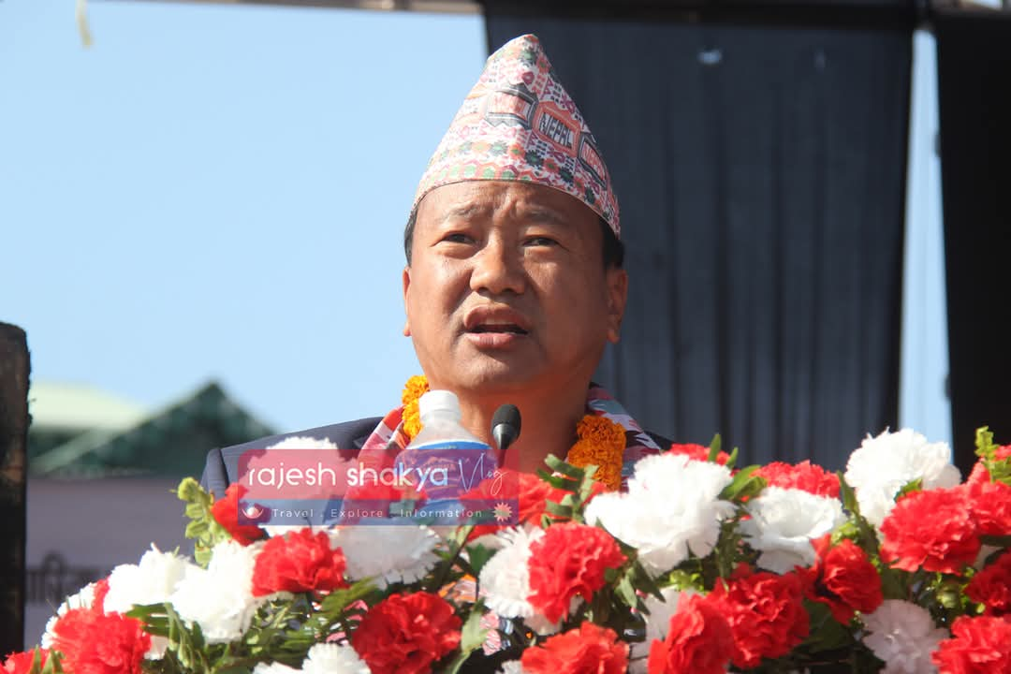
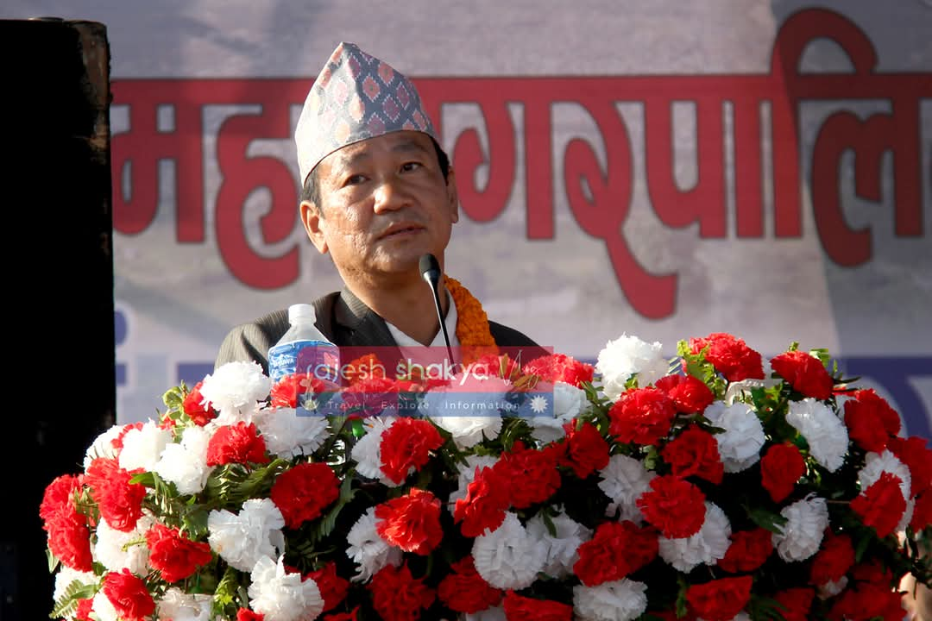

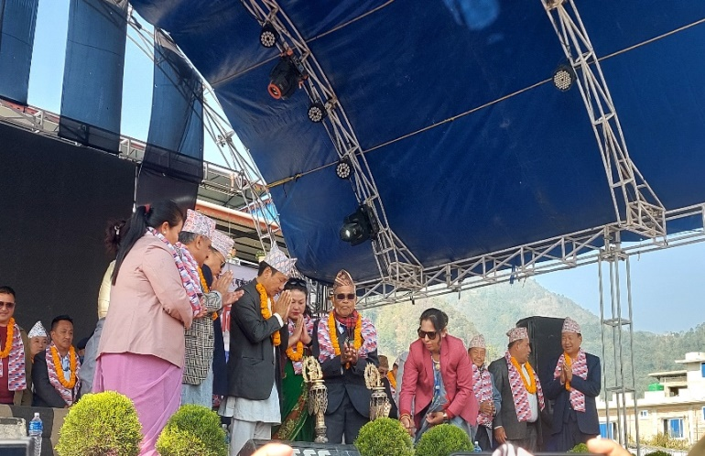
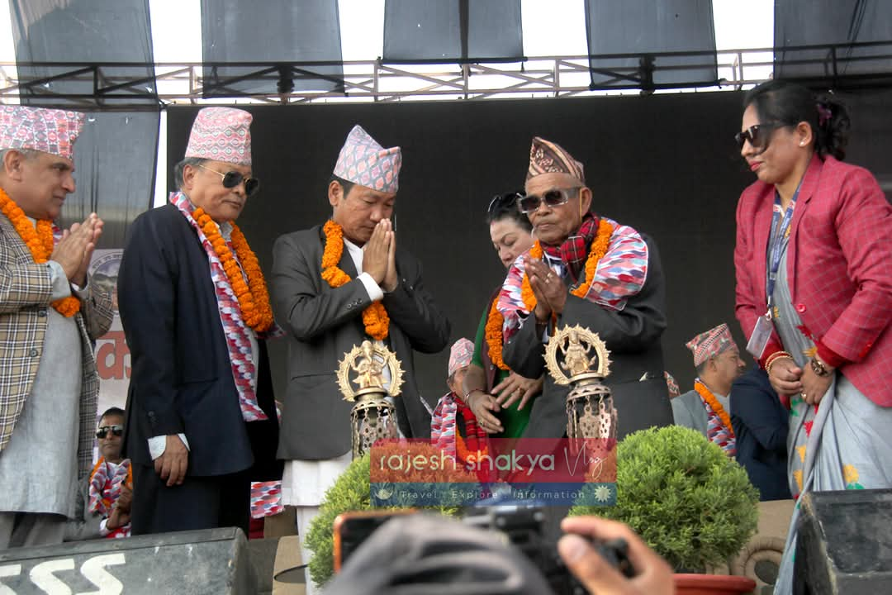

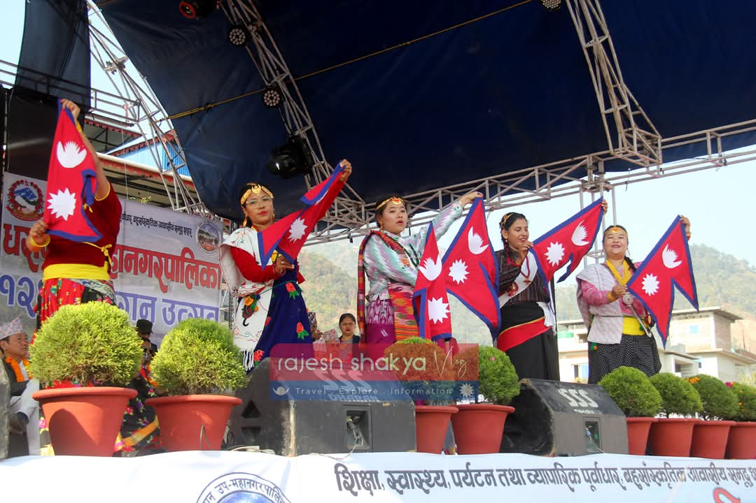
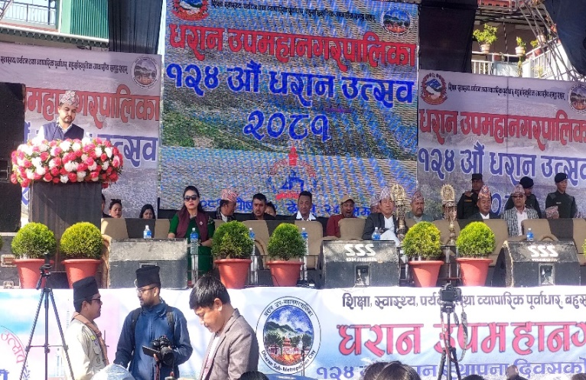

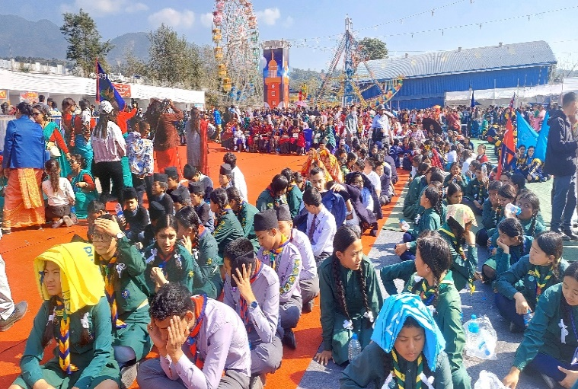
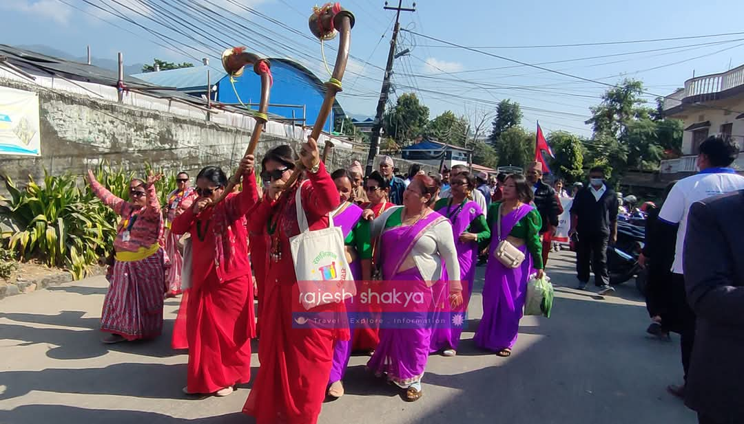

१२४ औं धरान उत्सव-२०८१ को अवसरमा आयोजित विभिन्न कार्यक्रम तथा क्रियाकलापहरु
विभिन्न चरणमा भएको कार्यक्रमको पूर्व तयारी बैठक
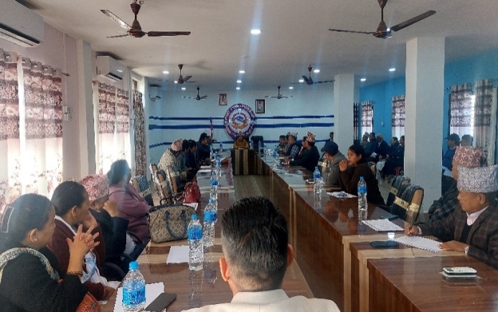
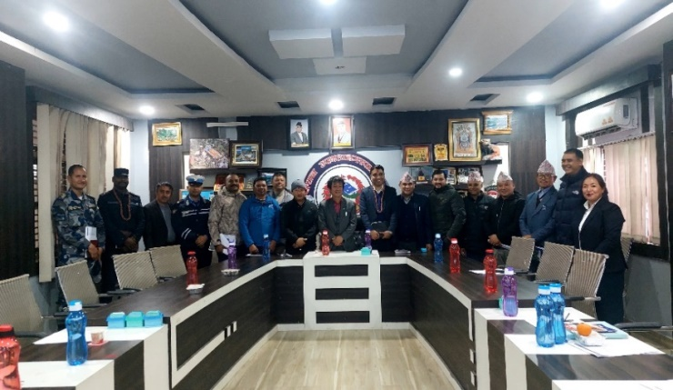

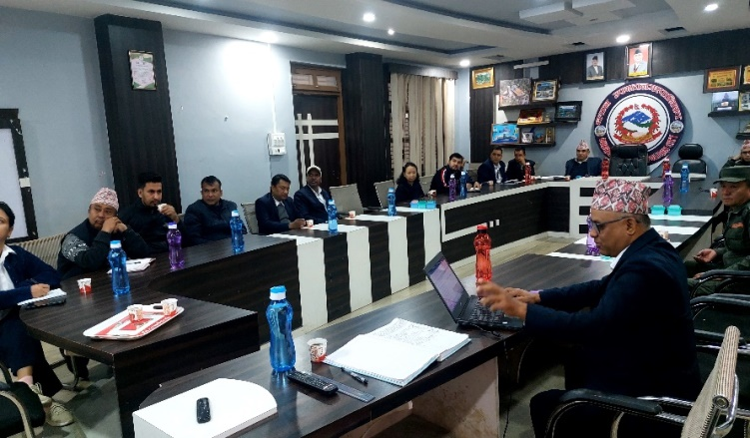
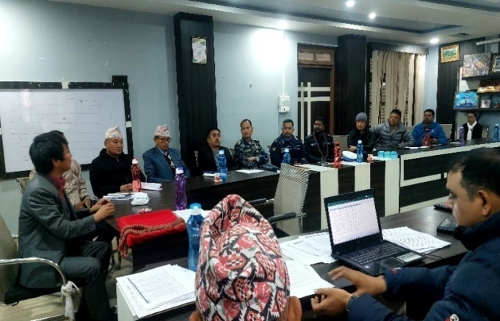

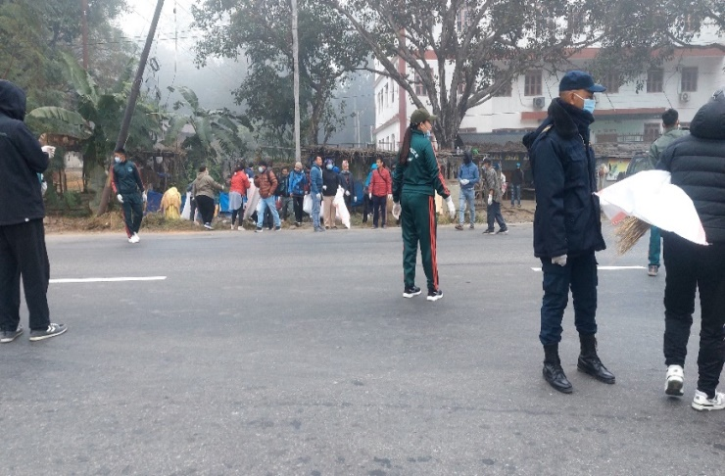
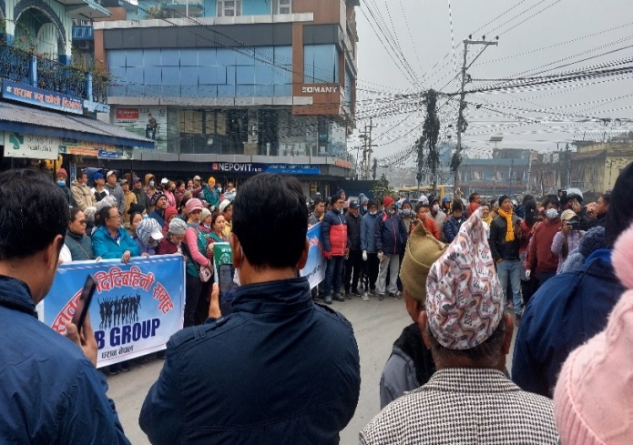
मिति २०८१ पौष १८ गते धरान उत्सव-२०८१ को अवसरमा धरान -८ स्थित श्रीजङ्गा चौक(तिनकुने) बाट बरगाछीसम्म वृहत सरसफाई कार्यक्रम।

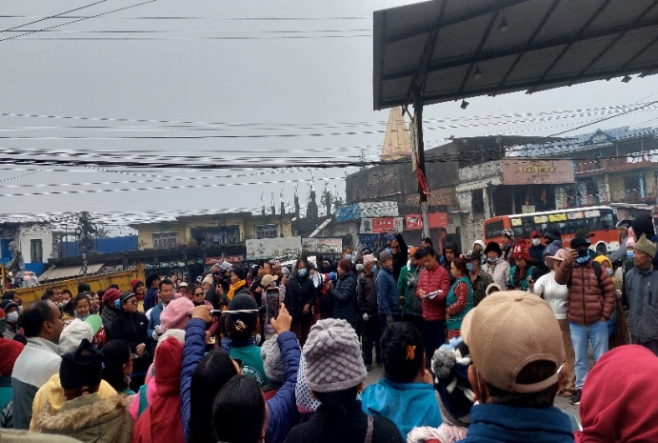
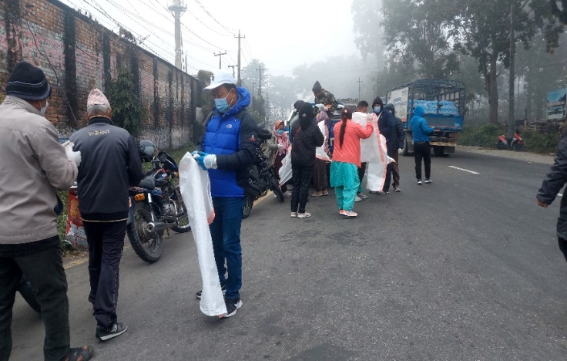
मिति २०८१ पौष १९ गते धरान उत्सव-२०८१ को अवसरमा धरान -१६ स्थित धरान रंगशालामा पुरुष जनप्रतिनिधि र कर्मचारी बिच मैत्रीपूर्ण फुटबल प्रतियोगिता साथै महिलf जनप्रतिनिधि र कर्मचारी बिच मैत्रीपूर्ण कबड्डीप्रतियोगिता।
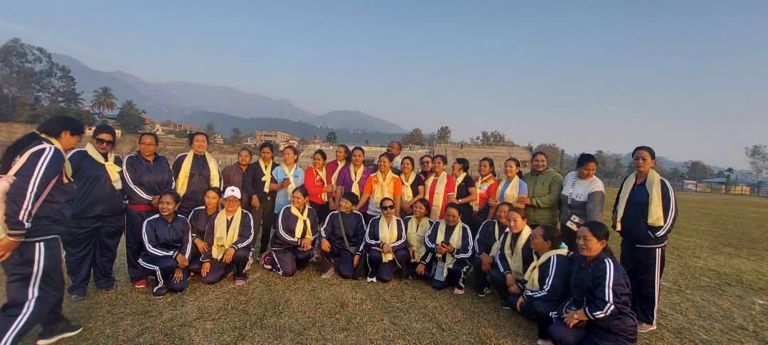
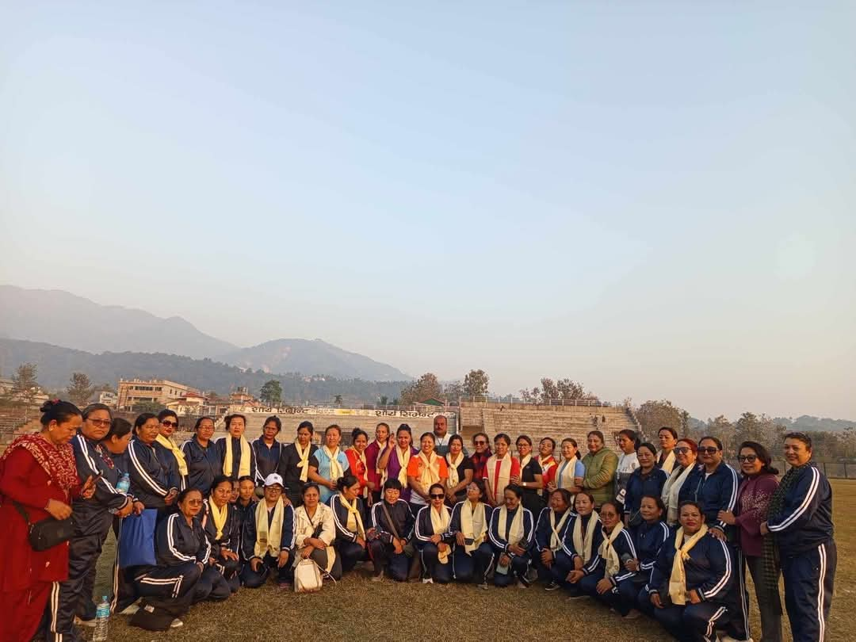
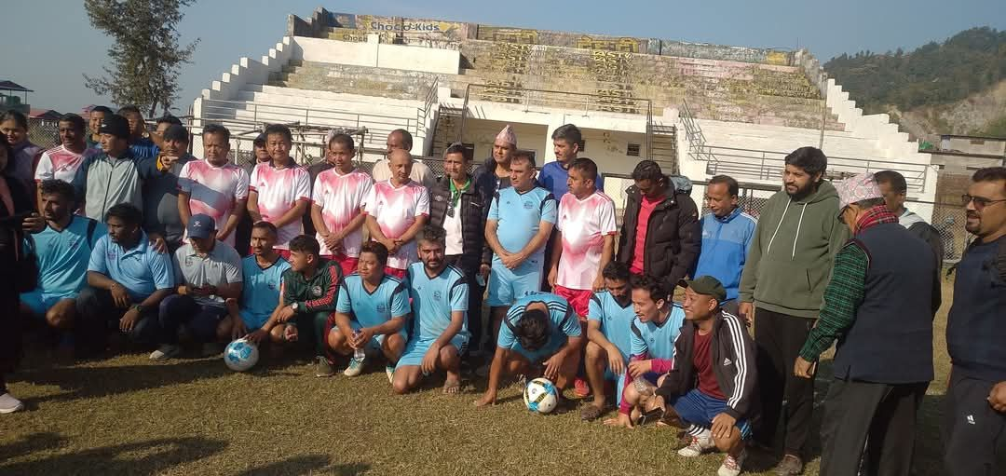
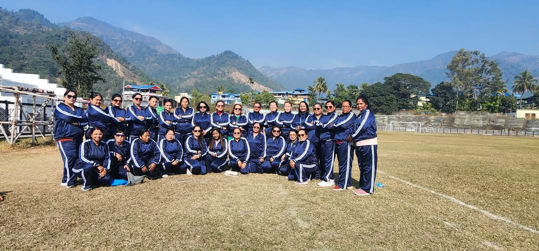
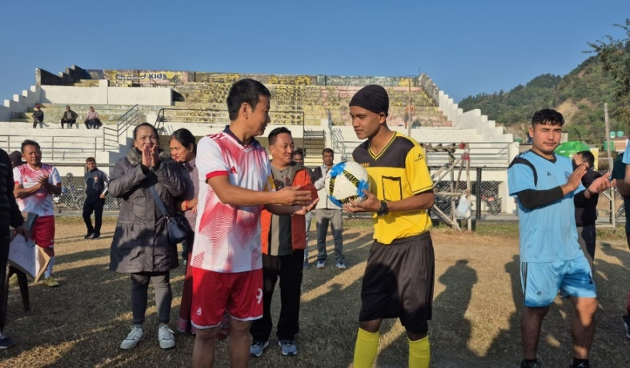
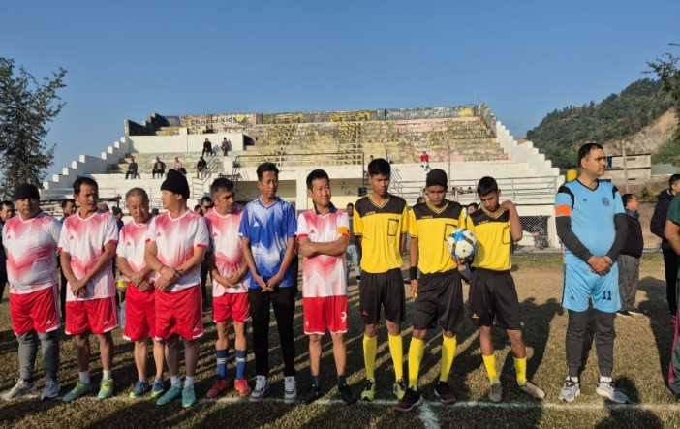
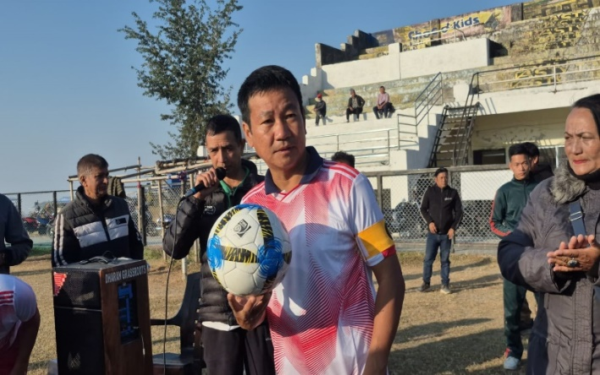
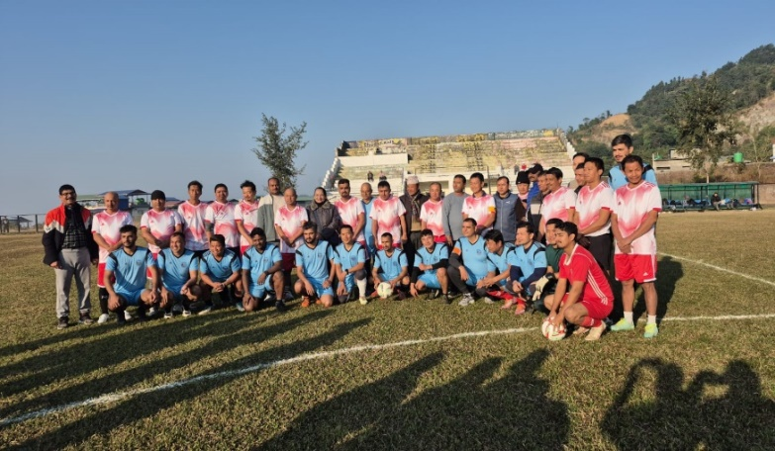
मिति २०८१ पौष २१ गतेधरान उत्सव-२०८१ को अवसरमा साईक्लिङ्ग कार्यक्रम।
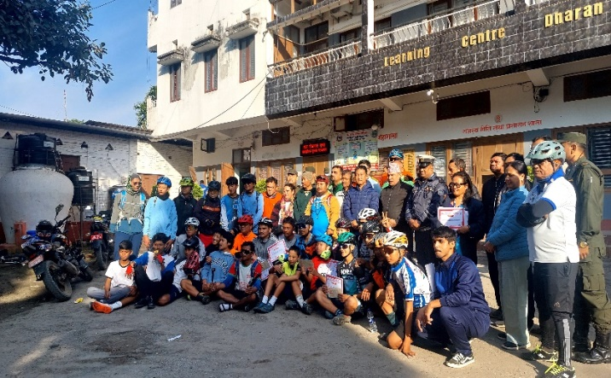
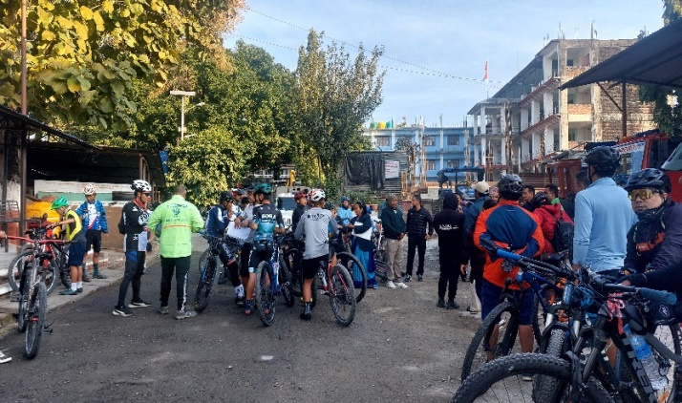
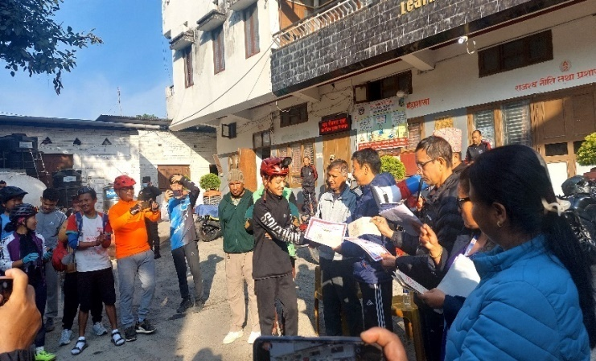
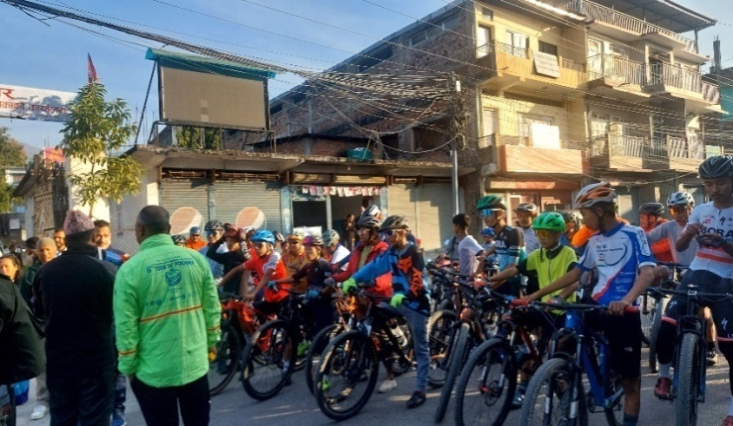

मिति २०८१ पौष २१ गतेधरान उत्सव-२०८१ को अवसरमा साहित्यिक कार्यक्रम।
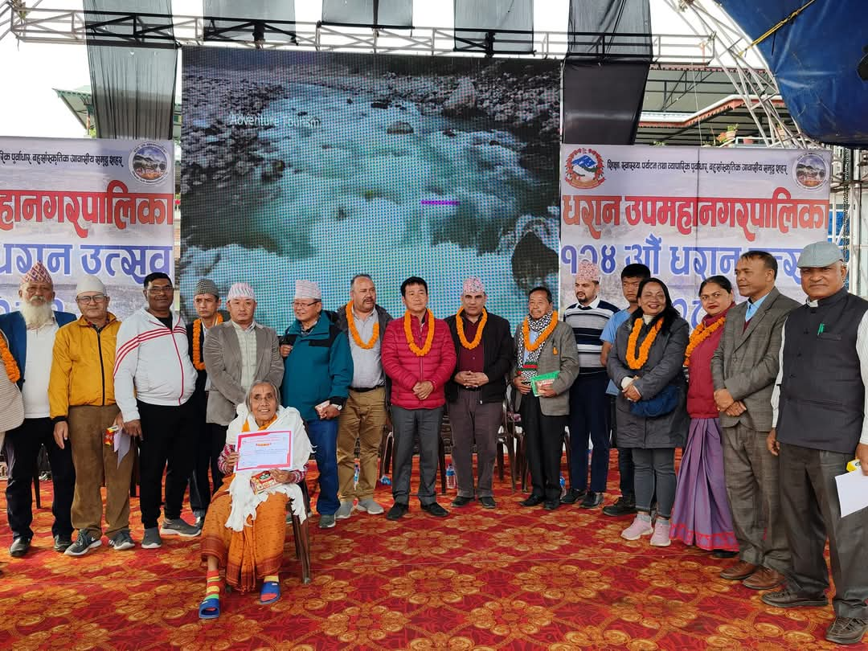
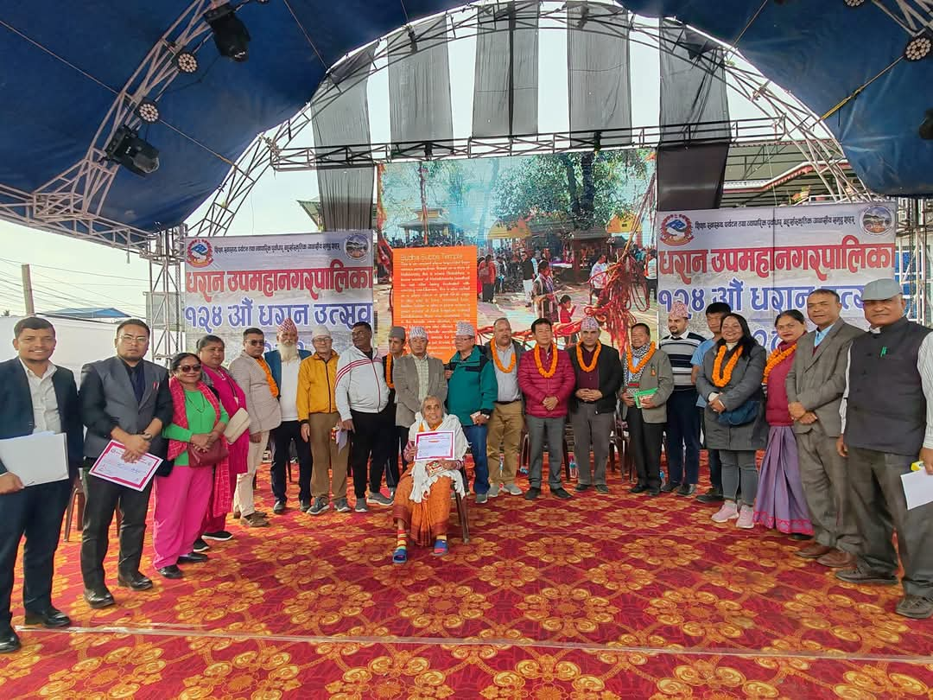

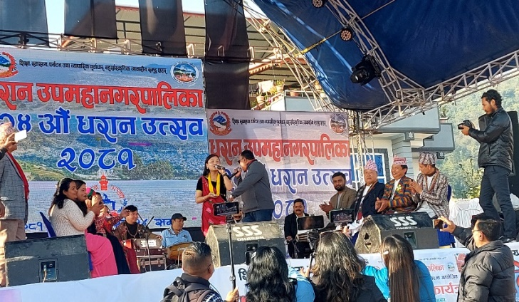
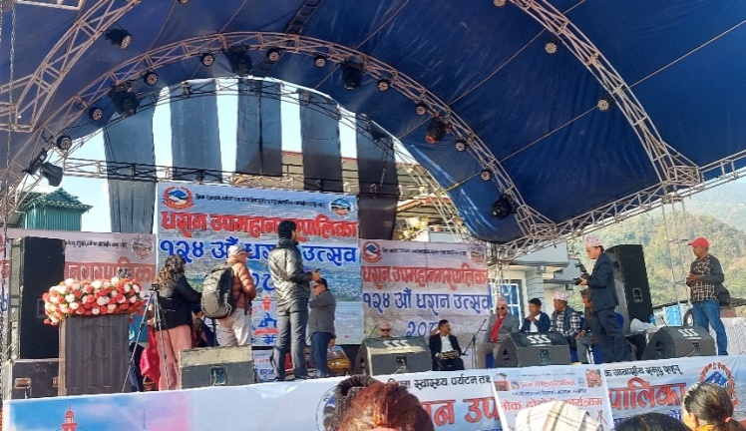
मिति २०८१ पौष २२ गते धरान उत्सव-२०८१ को अवसरमा लोक जुवारी कार्यक्रम।

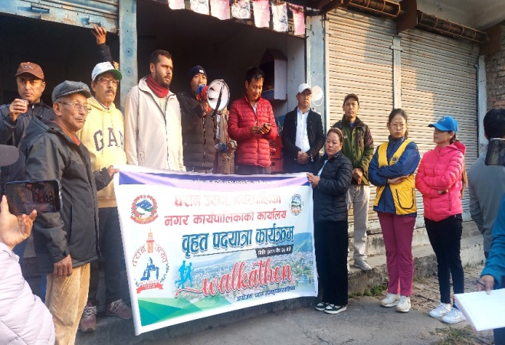
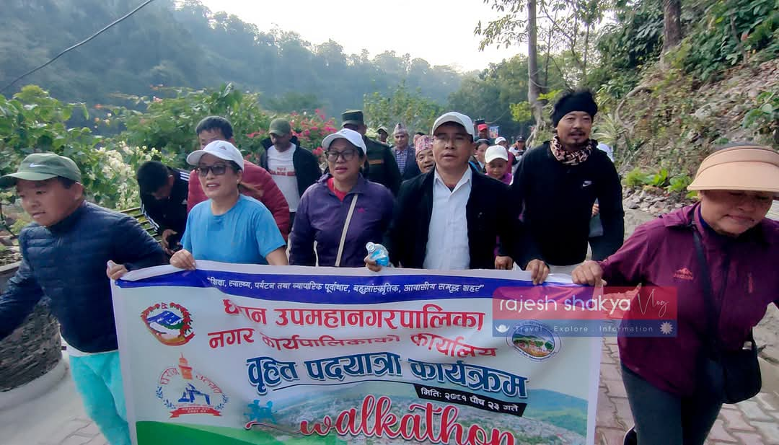
मिति २०८१ पौष २३ गते धरान उत्सव -२०८१ को अवसरमा वाकाथोन(वृहत पदयात्रा) कार्र्क्रम।

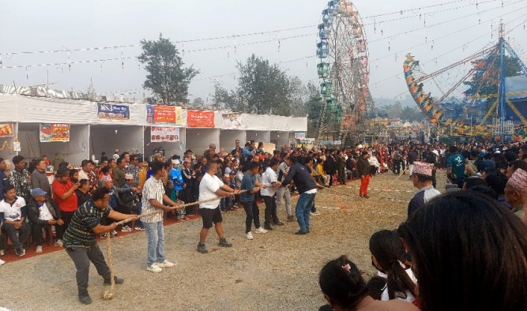
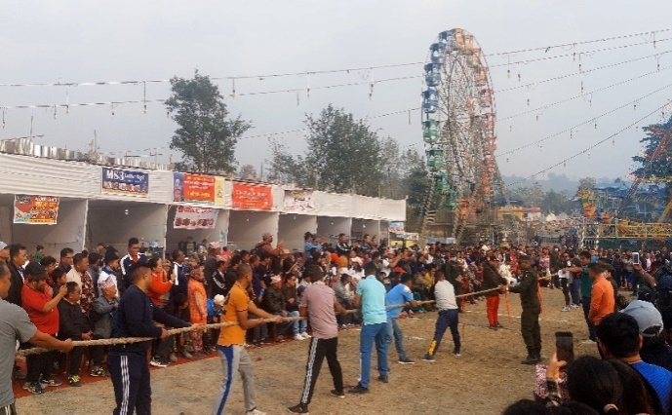
मिति २०८१ पौष २३ गते धरान उत्सव -२०८१ को अवसरमा वाकाथोन(वृहत पदयात्रा) कार्रक्रम।

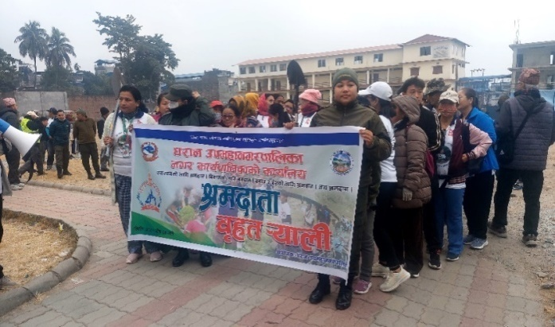
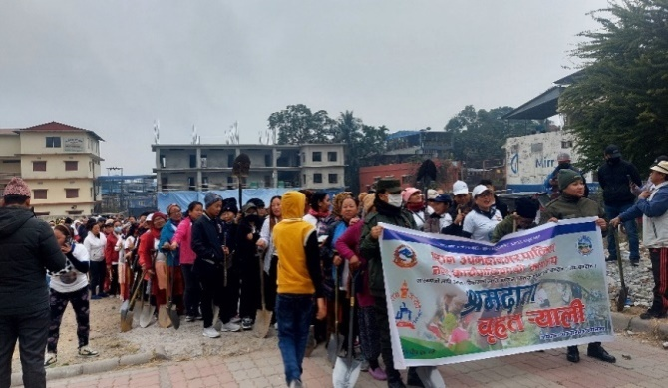
मिति २०८१ पौष २४ गते धरान उत्सव-२०८१ को अवसरमा वृहत श्रमदाता र्‍याली कार्यक्रम।

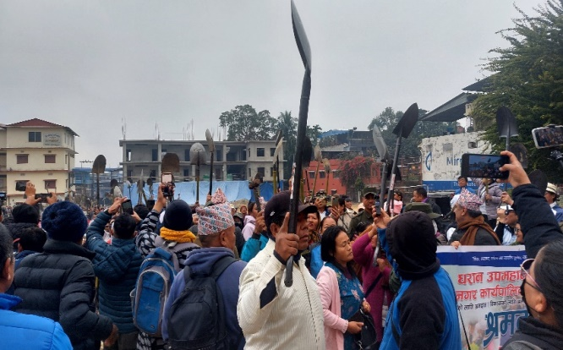
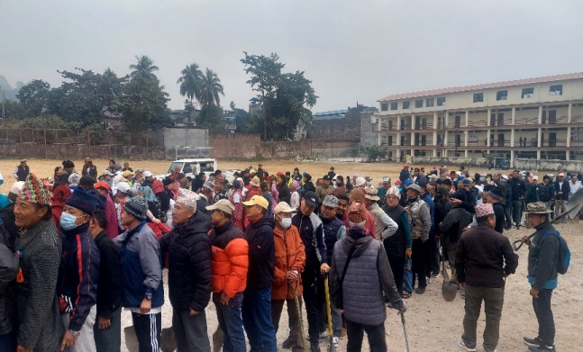

कार्यालय प्रमुख र सूचना अधिकारी विवरण


अम्बिका प्रसाद चौलागाइँ
प्रमुख प्रशासकीय अधिकृत
cao@dharan.gov.np
९८५२०७३१११



सुसिला अधिकारी प्रसाई
सूचना अधिकारी
suchanaadhikari@dharan.gov.np
info@dharan.gov.np
९८५२०६७६७९

विस्तृत रुपमा हेर्नका लागिhttps://www.dharan.gov.np/?p=5720मा जानुहोला।

ऐन, नियम, विनियम, कार्यविधि, निर्देशिकाको सूची
धरान उपमहानगरपालिकाबाट निर्मित ऐन, नियम, विनियम, कार्यविधि, निर्देशिका सूची

क)ऐनहरुः
- प्रशासकीय कार्यविधी (नियमिति गर्ने) ऐन (पहिलो संसोधन)२०७५
- शिक्षा ऐन २०७५
- कृषि व्यवसाय प्रबर्द्धन ऐन २०७५
- सहकारी ऐन २०७५
- धरानउपमहानगरपालिका न्यायिक समिति न्याय सम्पादन ऐन
- नगरविपद् जोखिम न्यूनीकरण तथा व्यवस्थापन ऐन, २०७५
- न्यायिकसमितिले उजुरीको कार्वाही किनारा गर्दा अपनाउनुपर्ने कार्यविधिका सम्बन्धमाव्यवस्था गर्न बनेको विधेयक
- राजस्वपरिचालन ऐन २०७७
- संघसंस्था दर्ता गर्ने सम्बन्धी ऐन २०७७
- धरानउपमहानगरपालिकाको वातावरण तथा प्राकृतिक स्रोत संरक्षण ऐन, २०७७
- आर्थिककार्यविधि नियमित तथा व्यवस्थित गर्न बनेको ऐन, २०७७
- न्याय सम्पादन ऐन (कार्यविधि सम्बन्धी), २०७५ पहिलो संशोधन
- शिक्षा ऐन, २०७८

ख) नियमावलीः
- नगर कार्यपालिका कार्य सम्पादन नियमावली २०७४
- नगर कार्यपालिका कार्य विभाजन नियमावली
- अव्यवस्थित बसोबास तथा भूमिहीन सुकुम्बासी व्यवस्थापन नियमावली २०७५
- बहाल कर नियमावली, २०७४
- धरान उपमहानगरपालिकाको सार्वजनिक खरिद नियमावली, २०७८
- संस्था दर्ता नियमावली

ग) कार्यविधिः
- प्रशासकीय कार्यविधि २०७५
- बैठक संचालन सम्बन्धी कार्यविधि २०७५
- स्थानीय राजपत्र प्रकाशन कार्यविधि २०७५
- उपभोक्ता समुह गठन कार्यविधि २०७५
- टोल विकास संस्था सञ्‍चालन कार्यविधि २०७५
- नगर सभा संचालन कार्यविधि, २०७४
- बालकोष संचालन कार्यविधि, २०७४
- करारमा नगर प्रहरी व्यवस्थापन गर्ने कार्यविधि २०७४
- करारमा ( प्राविधिक, सवारी चालक, माली चौकीदार, बनपाले र कार्यालयसहयोगी) कर्मचारी व्यवस्थापन गर्ने कार्यविधि, २०७५
- उद्योग प्रवर्द्धन समितिको कार्यविधी, २०७५
- "घ" वर्गको निर्माण व्यवसायी इजाजतपत्र सम्बन्धी कार्यविधि २०७५
- अपाङ्गताभएका व्यक्तिको परिचय-पत्र वितरण कार्यविधि, २०७५
- बालमैत्रीस्थानीय शासन कार्यान्वयन कार्यविधी २०७५
- समुदायमाआधारित पुनर्स्थापना सहजकर्ता छनौट सम्बन्धि कार्यविधि, २०७६
- खानेपानीतथा सरसफाई उपभोक्ता समिति व्यवस्थापन कार्यविधि, २०७७
- घरपालुवातथा सामुदायिक कुकुर व्यवस्थापन कार्यविधि, २०७७
- न्यायिकसमितिको प्रचलित कानून बमिजिम उजुरीको कार्वाही र किनारा गर्दा मेलमिलापव्वयवस्थित गर्न अपनाउनु पर्ने कार्यविधि सम्बन्धमा व्यवस्था गर्न बनेकोकार्यविधि, २०७६
- धरानउपमहानगरपालिकाको संक्षिप्त वातावरणीय अध्ययन तथा प्रारम्भिक वातावरणीय परीक्षणकार्यविधि, २०७७
- धरान उपमहानगरपालिकाको खर्च व्यवस्थापन कार्यविधि २०७८
- धरान उपमहानगरपाालिकाको सार्वजनिक सुनुवाई कार्यविधि २०७८
- धरान उपमहानगरपालिका पदाधिकारीहरुको आचार संहिता, २०७८
- विपद् व्यवस्थापन कोष(सञ्चालन) कार्यविधी, २०७८
- सुरक्षित आप्रवासन सम्बन्धी कार्यविधी, २०७८
- तीनपाङ्ग्रे (ई-रिक्सा) सम्बन्धी कार्यविधी २०७९
- खानेपानी तथा सरसफाई उपभोक्ता समिति व्यवस्थापन कार्यविधि, २०७७
(पहिलो संशोधन २०७९)

घ)निर्देशिकाः
- बजार अनुगमन निर्देशिका २०७५
- आदिबासी जनजाती विकास समिति संचालन सम्बन्धी निर्देशिका २०७५
- स्वास्थ संस्था दर्ता, अनुमती तथा नवीकरण सम्बन्धि निर्देशिका, २०७६

वैदेशिक सहायता, ऋण, अनुदान एवं प्राविधिक सहयोग सम्झौता सम्बन्धी विवरणः
यस कार्यालयले यस अवधिमा कुनै पनि निकायबाट वैदेशिक सहायता, ऋण तथा अनुदान प्राप्त गरेको छैन।

वर्गिकरण तथा संरक्षण गरेको सूचनाको नामावलीः
सूचनाको हक सम्बन्धी ऐन २०६४ ले तोकेका सीमाबाहेकका सबै सूचना खुल्ला रहेको छ।

प्रकाशनहरु (२०८१ श्रावण देखी देखी)
- धरान उपमहानगरपालिकाको रातो किताब (विनियोजन ऐन 208१)
- आर्थिक ऐन २०८१

सम्पर्क ठेगानाः
धरान उपमहानगरपालिका
नगर कार्यपालिकाको कार्यालय
चतरा लाईन, धरान-१२, सुनसरी
कोशी प्रदेश, नेपाल
सम्पर्क नं. ०२५-५७०४०७,५७०६३६,५७०८१३
सूचना शाखाको सम्पर्क नं. ०२५-५७१५०१
फ्याक्स नं.:०२५-५२१९९१
ईमेलःinfo@dharan.gov.np
वेभसाईटःhttps://www.dharan.gov.np
अडियो नोटिस बोर्डः १६१८०२५५२०४०७

